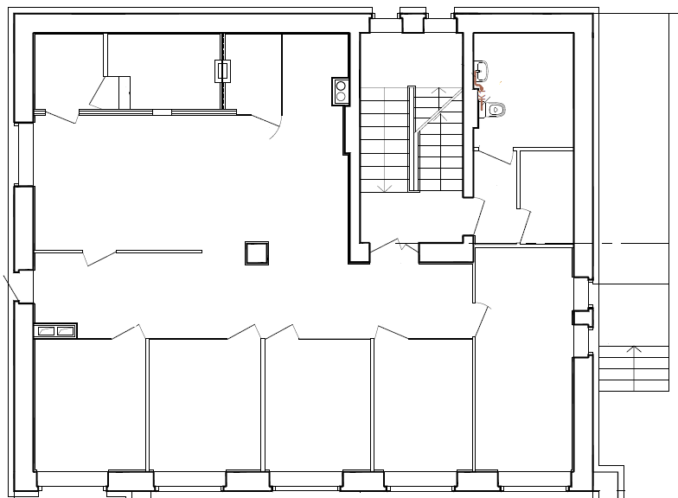
Помещение 4
– 13,0 кв. м
Помещение 3
– 13,0 кв. м
Помещение 2
– 14,0 кв. м
Помещение 1
– 15,0 кв. м

